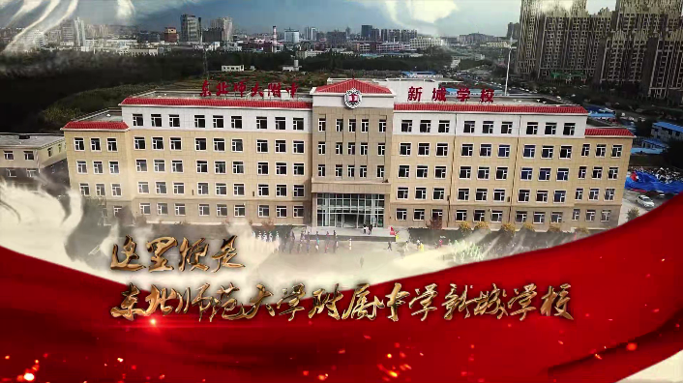
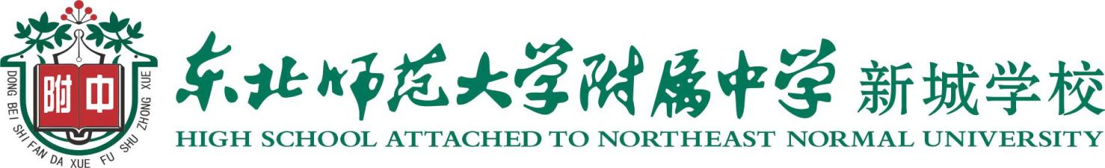
2023招聘公告
东北师范大学附属中学新城校区是一所坐落在长春市南部的公办初级中学。始建于1958年，原名为长春市第二十六中学。2015年6月，在国家基础教育均衡发展大背景下，东北师范大学附属中学与南关区教育局合作，引入东北师范大学附属中学优秀管理团队与部分师资力量，在长春市第二十六中学基础上，成立“东北师范大学附属中学新城校区”，成为东北师大附中的七大校区之一。作为东北师大附中的一部分，附中新城有一脉相承的管理文化和学术生态系统，秉承东北师范大学附属中学研究性、实验性、示范性的发展定位，确立了以“培育东北精神和东北情怀”为内核，确立“服务区域一体化发展，办老百姓家门口的好学校”的办学定位，确定了“三年改变”“六年突破”“九年特色彰显”“十二年范式辐射”的总体发展目标，如今附中新城正处于合作办学的第八年，初步形成了具有新城特色的教育体系。在新一届领导班子的带领下，学校以“培养具有东北精神、中华底蕴、国际视野的优秀人才”为育人目标，教育教学质量逐年攀升，得到了学生、家长、社会的认可，学校走上了良性发展的快车道。
初中化学（1人） 初中历史（1人） 初中道法（1人） 初中美术（1人）
东北师范大学附属中学新城学校会为你提供广阔的发展平台，助力你实现职业发展梦想，欢迎加入东北师范大学附属中学新城校区，我们在美丽的北国春城长春等着你！
报名条件参照 附件：岗位及资格条件一览表
报名方式：1.简历电子投递：867730405@qq.com
2.简历现场投递： 东北师范大学就业指导服务中心、惟真楼 （2023年11月7日）
面试方式：现场试讲 （2023年11月8日7：50）
面试地址：东北师范大学附属中学新城校区长春市南关区幸福街 2523号

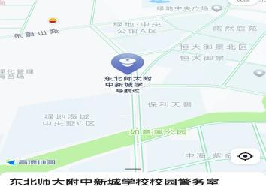
咨询电话：13756299092

